高三第三次月考政治试题
一、单项选择题，50分。
1.中国人民银行决定自2015年8月20日起陆续发行中国人民抗日战争暨世界反法西斯战争胜利70周年纪念币一套。该套纪念币包括金银纪念币3枚、镍包钢纪念币1枚。其中圆形金质纪念币7．776克，面额100元；镍包钢纪念币面额1元，发行数量为5亿枚。关于这两种纪念币的说法正确的是
①这两种纪念币都是法定货币，国家可以规定其面值和购买力
②为了纪念抗日战争暨世界反法西斯战争，铭记历史、缅怀先烈、热爱和平、开创未来
③金银纪念币的本质是特殊商品，主要用于收藏和投资，演变成纪念币和投资币
④与现行流通人民币职能相同，可执行价值尺度、流通手段职能
A．①④ B．②④ C．②③ D．③④
2. 由于美联储加息预期升温推动美元汇率走强，受此影响全球主要发达和新兴市场货币普遍下跌。2016年10月21日人民币对美元汇率中间价报6．7558，较前一交易日(10月20日)中间价6．7341下降247个点。美元持续升值将对中国经济产生多方面的影响，其中积极的方面在于
①扩大中国出口商品的价格优势，增加出口
②抑制中国居民的出境旅游，从而增加国内储蓄
③提升中国外汇储备的国际购买力 ④优化中国对外投资结构，加快“走出去”步伐
A．①② B．①③ C．②④ D．③④
3.国际货币基金组织(IMF)宣布，人民币将纳入SDR（特别提款权）货币篮子，从2016年10月1日正式生效。人民币将纳入SDR有利于
①增加国内金融机构的业务机会，促进金融业发展 ②提高人民币声望，延缓人民币汇率市场化进程 ③减少汇价风险，促进中国国际贸易和投资的发展 ④完善国际货币体系，保持我国人民币币值稳定
A．①③ B．①④ C．②③ D．③④
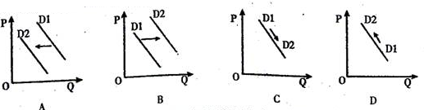
4.2015年6月2日，中国与韩国正式签订《自由贸易协定》。在自贸协定生效后的20年内，两国将取消对方90%以上贸易产品的关税。这意味着中国消费者可以享受更廉价的韩国商品。下列图示最能反映该事件对消费影响的是（P为价格，Q为数量，Dl为签订前，D2为签订后）

5.“我已经用了洪荒之力……”，中国游泳运动员傅园慧在里约奥运会接受采访的视频、截图刷爆了微信朋友圈，几天内傅园慧的微博粉丝总数超过400万。敏锐的淘宝卖家迅速上线傅园慧“表情包”和傅园慧同款镜架、泳帽。淘宝卖家的策略在于利用消费者的
A．求实心理 B．求异心理 C．从众心理 D．攀比心理
6.2016年4月17日，国家发改委发布《关于深化天然气价格市场化改革的意见》，旨在继续深化价格改革。到2017年，竞争性领域和环节价格基本放开，继续执行并完善稻谷、小麦最低收购价政策，择机放开成品油价格，尽快全面理顺天然气价格，完善排污权交易价格体系，全面实行居民用水用电用气阶梯价格制度。右图中P为价格
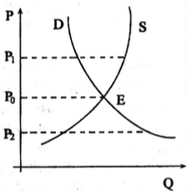
， Q为数量, D为需求曲线，S为供给曲线，E点为市场均衡点。
下面关子价格改革的分析正确的是
①稻谷、小麦最低收的价适宜在P1点，以保障粮食安全
②放开后的成品油价格适宜在P0点，以实现等价交换
③污权交易价格适宜在P2点，以节约资源和保护环境
④基数内居民用水用电用气价格适宣在P2点，以保障居民基本生活
A.①③ B.②③ C. ②④ D.①④
7.2016年被许多人称为VR（虚拟现实）元年。VR设备用户量大面积上升，2016年大概会销售2000 万台VR设备。这种情况下，越来越多资本看好VR内容（影视、游戏等）市场，大量投资蜂拥而至。大量投资进入VR内容领域的依据是
①作为互补商品，VR设备销量增加会带动内容需求增多
②作为消费升级形成的新需求，VR内容消费将决定VR产业的发展
③作为享受资料，VR内容消费将完全取代发展资料的消费
④作为新的消费热点，VR内容生产能为投资者带来丰厚利润
A．①② B．③④ C．②③ D．①④
8. 联系我国实际，根据图1、图2的数据，下列判断正确的是
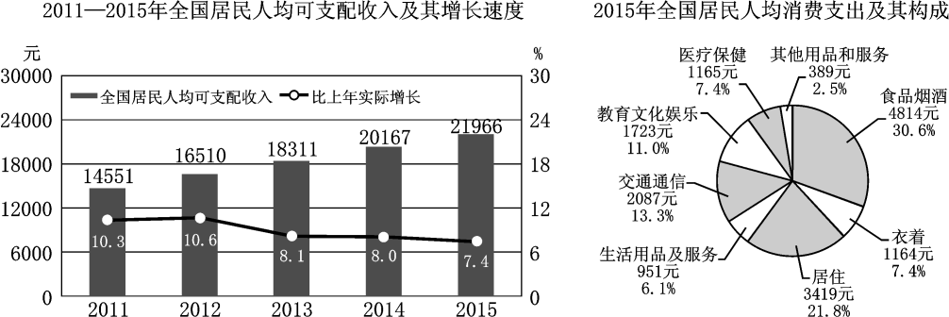

图1 图2
Ziyuanku.com①我国居民收入增长速度受国家经济增长放缓影响 ②我国居民人均可支配收入增长，消费结构实现升级 ③我国居民生存资料消费的支出会逐步减少 ④2015年我国居民的恩格尔系数约30%左右
A．①④ B．②③ C．①③ D．②④
9.从“到此游”到文化游、深度游，从跟团游到自由行、定制游，从线下支付到移动支付……旅游供给侧不断涌现的新产品、新线路、新方式，正在刷新着人们的出游体验——从“感受旅游”明显转向“享受旅游”。这表明
①生产决定消费的方式 ②消费促进旅游业的发展
③生产决定消费的水平 ④消费对生产起导向作用
A．①② B．①③ C．②④ D．③④
10．2015年9月，中共中央、国务院印发《关于深化国有企业改革的指导意见》指出，推进国有企业混合所有制改革。下列有关混合所有制经济表述正确的是
①混合所有制经济是我国基本经济制度的重要实现形式 ②混合所有制经济是社会主义公有制经济的重要组成部分 ③发展混合所有制经济有利于多种所有制经济取长补短、相互促进、共同发展 ④发展混合所有制经济有利于更好发挥国有经济的主体作用
A．①③ B．①④ C．②③ D．②④
11.某企业准备在甲乙两种投资方案中选择一种。甲方案是投入100万元引进国外品牌进行贴牌生产，预计年利润率约3%；乙方案是投入研发资金500万元自主开发核心技术与产品，预计年利润率约20%。该企业选择了乙方案。如果不考虑其他因素，这一选择的理由主要是
①甲方案的产品需求弹性小，利润少 ②甲方案难以真正形成企业竞争优势
资*源%库 ziyuanku.com③乙方案有利于企业可持续发展 ④乙方案拥有核心技术，生产成本比甲方案高
A.①② B.①④ C.②③ D.③④
12.企业的制度性交易成本，是指企业在运转过程中由于执行政府制定的一系列规章制度所付出的成本。目前我国企业在这方面的负担还比较重。下列措施中，有利于降低企业制度性交易成本的是
①降低住房公积金缴存比例 ②提高企业养老保险缴费比例
③加大结构性减税力度 ④提高银行存贷款利率
A.①③ B.①④ C.②③ D.②④
13.“产业空心化”,是指以制造业为中心的物质生产和资本,大量地迅速转移到区域外，使物质生产在国民经济的地位明显下降，造成区域内物质生产与非物质生产之间的比例关系严重失衡的现象。若某市“产业空心化”的趋势越来越明显。在这一背景下，劳动者应该
①服从政府安排，把握就业机会 ②履行劳动者义务，维护自身权益
③调整薪酬预期，适应市场需求 ④树立职业平等，实现多种方式就业
A．①② B．①③ C．②④ D．③④
14.习近平总书记2015年11月10曰在中央财经领导小组第十一次会议上指出，要防范化解金融风险，加快形成融资功能完备、基础制度扎实、市场监管有效、投资者权益得到充分保护的股票市场。完善股票市场有利于
①营造良好的金融环境，增强融资便利性 ②发挥财政资金对经济发展的支持作用
③扩大直接融资比重，优化信贷结构 ④促进资金融通，提高资金使用效率
A.①③ B.③④ C.①④ D.②③
15.股权激励，是对公司员工进行长期激励的主要方法之一，也是公司用于激励并留住核心人才而实行的激励机制。目前，已有逾90家上市公司实施了股权激励，使核心员工与公司结成了利益共同体。实施股权激励有利于
①完善企业的初次分配机制 ②降低公司员工的投资风险
③增加员工的按劳分配收入 ④增强公司凝聚力和向心力
A．①② B．①④ C．②③ D．③④
16.“卡尔多•希克斯改进”是经济学家提出的一个描述收入分配和资源配置的经济模型，旨在确立一项衡量经济政策和行为成功与否的标准。其特点是，在一种变革中获益者得到的利益足以弥补利益受损失者的损失。它要求一项经济政策能够从长远提高全社会的效率。下列事项中，符合“卡尔多•希克斯改进”的是
①国家扩大营改增范围，财政收入有所减少，但部分企业经济效益因此提高
②市政府向社会购买养老服务，政府收入减少，但社会公益事业得到更好发展
③国家完善初次分配中个人所得税税制，中低收入者收入增加，但高收入者缴税增多
④某地提高最低工资标准，企业近期利润可能减少，但劳动者收入可能提高
A. ①② B. ②③ C. ③④ D. ①④
17. 截止2016年1月22 日，公布2015年地方债限额的省份达到25个，全国绝大部分省份债务率处于安全水平，单并非绝对安全。财政部财政科学研究所2015年8月份走访八个省市，关于地方债务的结论是，债务风险在蔓延。防范和控制地方债务风险，应该
①取消地方政府举债的权力 ②减少地方政府的财政支出
③完善对地方政府债务的监督 ④增强地方政府债务的公开度和透明度
A. ①② B.③④ C.①③ D. ②④
18.2015年12月中央经济工作会议提出，要保持宏观政策的连续性和稳定性，继续实施积极的财政政策和稳健的货币政策。下列措施能够体现积极的财政政策基调的是
①下调存贷款基准利率和存款准备金比率，释放流动性 ②压缩财政支出，增加税收
③完善结构性减税政策，优化财政支出结构 ④保持适当的财政赤字和国债规模
A．①③ B．①④ C．②③ D．③④
19.2016年5月1日起，我国全面推开“营改增”试点，这给供给侧结构性改革注入了税收政策的强动力。全面推开“营改增”试点对推动供给侧结构性改革的重要意义在于
①减轻企业负担，激发其创新活力 ②避免重复征税，深化财税体制改革
③加强宏观调控，引导企业规范经营 ④推动结构性减税，助推经济转型
A.①② B.②③ C.①④ D.③④
20.2016年4月，北京、上海、天津、湖南、广东、海南、西藏等7个省（区、市）相继调整了月最低工资标准，上调增幅普遍在10%左右。各地最低工资标准的提高
①有助于维护和实现劳动者的合法权益 ②旨在提高劳动报酬在再分配中的合理比重
③表明共同富裕是社会主义市场经济的基本标志 ④有利于引导企业承担社会责任，促进社会公平
A．①② B．③④ C．②③ D．①④
21.坚持共享发展，必须坚持发展为了人民、发展依靠人民，发展成果由人民共享，使全体人民在共建共享发展中有更多获得感。下列选项能够体现共享发展理念的是
①增加财政转移支付，推进城乡基本公共服务均等化 ②减少政府干预，全面放开竞争性领域商品和服务价格 ③完善创业扶持政策，给每个创业者提供实现梦想的机会 ④坚持居民收入和财政收入增长同步、劳动报酬和劳动生产率提高同步
A．①② B．①③ C．②④ D．③④
22.现代流通业是现代市场经济的血脉，它一头链接生产，一头链接消费，在促进国民经济发展中作用重大。但是，我国流通行业长期以来普遍存在的流通速度慢、成本高、模式陈旧、信用危机、管理监督缺失等问题日益凸显。可见，发展好现代流通业
①有利于提高国民经济发展质量和运行效率 ②有利于发挥流通在社会再生产中的决定作用 ③需要政府加强宏观调控，营造法治化营商环境 ④需要企业加快建设社会信用体系，依法诚信经营
A.①② B.②④ C.①③ D.③④
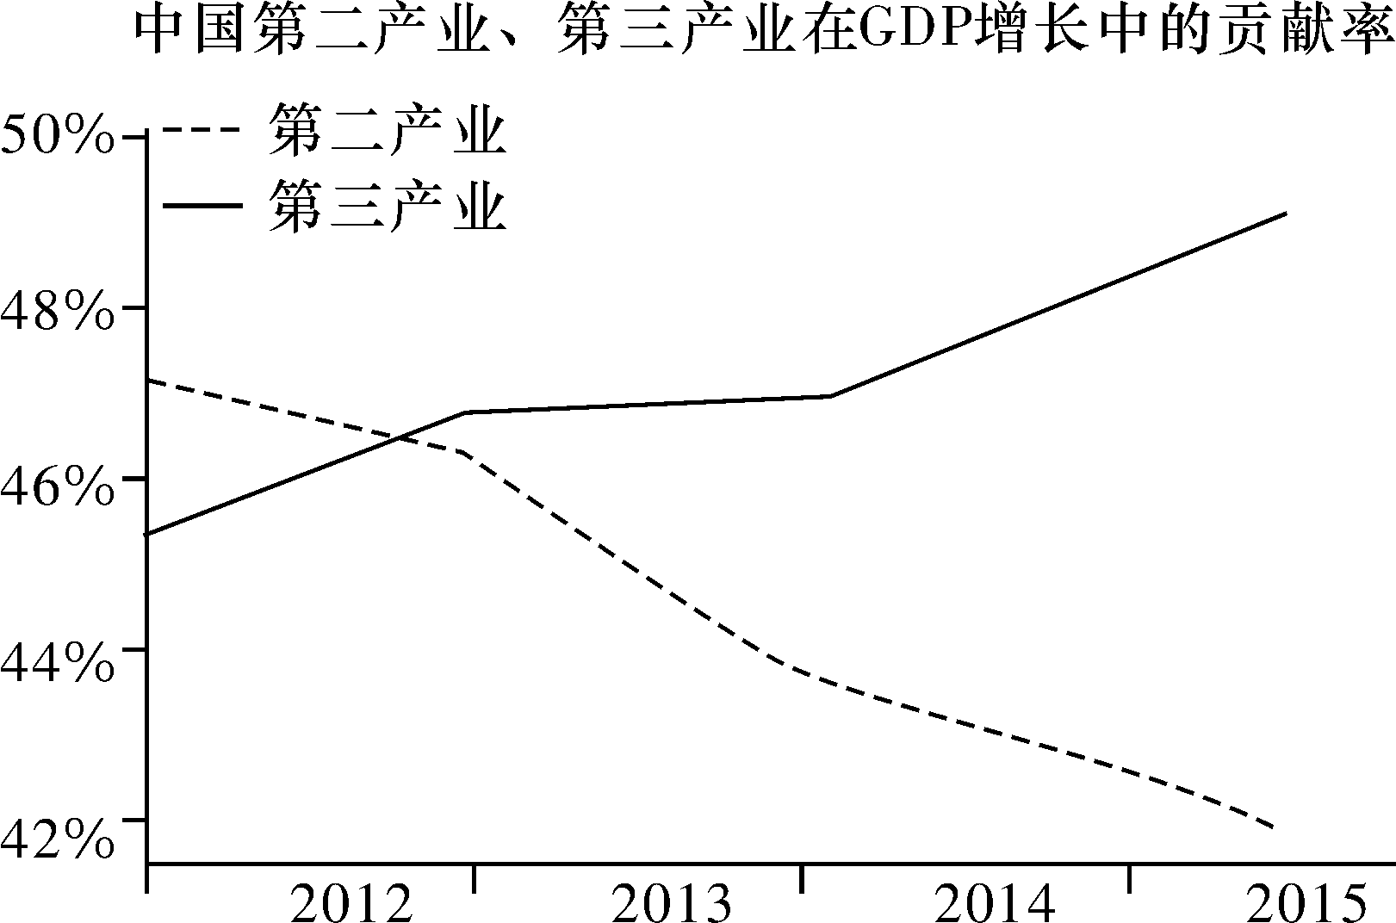
23右图反映了近几年中国第二、三产业在GDP增长
中贡献率的变化状况。照此趋势，下列推测正确的
是
①中国制造业成本不断攀升，国际竞争力将不断下降
②中国金融服务、保险、旅游等行业将迎来更好发展机遇
③中国产业结构不断优化升级，经济发展方式实现转变
④以中国为对象的大宗商品出口国经济增长将出现下滑
资*源%库A．①② B．③④ C．②③ D．①④
24.面对国际经济合作和竞争格局的深刻变化，顺应国内经济提质增效升级的迫切需要，我国要坚定不移地扩大对外开放，在开放中增强发展新动力、增添改革新动力、增创竞争新优势，推进新一轮高水平对外开放，着力实现合作共赢，据此，下列传导路径正确的有
①实施创新驱动发展战略——形成出口竞争新优势——开放型经济水平提高
②扩大跨境电子商务式点一—企业建设出口产品“海外仓”增加一一主导经济全球化进程
③打造新的外向型产业集群——外资更多投向中西部地区——提高利用外资水平
④推进自贸区谈判——促进贸易投资自由化——构建均衡、共赢、包容的国际经贸体系
A. ①② B.①④ C.②③ D. ③④
25.贸易依存度是指一国对外贸易额占国内生产总值的比重。我国的外贸依存度近年来保持在50%左右，超过世界平均水平。其中能源、矿产品、高新技术产品等战略物资进口和劳动密集型产品出口依存度较高，进出口市场集中于少数国家。这表明我国
①参与经济全球化水平较高，抵御国际经济风险能力增强
②需要培育开放型经济发展新优势，带动国内产业结构优化升级
③必须实施多元化的开放战略，优化对外开放格局
④应通过增加对外投资，加快“走出去”步伐实现贸易平衡
A．①② B．①④ C．②③ D．③④

ziyuanku.com

二、主观题，50分Ziyuanku.com
26. 材料一：2015年以来，我国乳业上下游企业业绩全面下滑，奶牛养殖业面临价格下跌、企业拒收的双重困境，养殖业不得不提高淘汰率，“杀牛”退市。与前几次乳业危机不同的是，此次危机中乳制品加工企业也大面积亏损。当前，国内奶粉生产企业平均有三分之一的产能闲置，有的企业开工率甚至达不到50%。我国人均奶制品消费量一直低于奶产量的增幅，仅为亚洲平均水平的一般。有专家指出，当前乳业困难的根本原因还是消费市场的低迷。
（1）结合材料一，运用“生活与消费”的知识，分析鲜奶价格下降的原因及其影响。（9分）

材料二：2015 年5 月，国务院公布了《中国制造2025》，全面部署实施制造强国战略。当前，全球正在兴起新一轮工业革命，全球制造业竞争格局面临重大调整。中国是全球第一制造业大国，然而，我国制造业“大而不强”的情况十分突出：我国制造业增加值率只有26.5%，远低于发达国家35%-40%的水平。制造业单位增加值能耗是日本的9倍、德国的6倍、美国的4倍。80%以上高端技术仍依靠从国外进口。中国制造遍布全球，但多数产品还处于中低档。
（2）结合材料二和所学经济知识，说明企业在实施制造强国战略中的作用。（12分）

27.材料一：劳动力的相对稀缺，已是中国必须面对的常态性问题。十三五规划建议提出，全面实施一对夫妇可生育两个孩子政策，这将成为中国经济发展的动力和未来劳动力要素改革的基础。改革户籍制度，促进劳动力跨地区和跨部门流转，是劳动力要素改革的重中之重；除增加劳动力供给，提高劳动力素质是劳动力要素改革的重要内容，其具体措施包括：一是贫困人口脱贫，通过实施脱贫攻坚工程。二是加大教育投入力度，阻止贫困现象代际传递。
资*源%库（1）结合材料一和所学经济知识，说明我国推动劳动力要素改革的原因。（9分）
ziyuanku.com

材料二：2016年《政府工作报告》提出，支持“分享经济”发展，引起人们的广泛关注。在我国，从空置房租售到旅游住宿新模式，从交通出行、餐饮外卖到快递物流……“分享经济”正拓展到多个传统经济领域，市场也显露出蓬勃生机。“分享经济”快速发展的同时，也出现了一些制约因素，如国内征信制度等配套制度不完善；国内网络基础设施能力不足；政府对“分享经济”的监管，仍然坚持传统行业的管理理念，影响社会参与程度，不利于分享经济发展。
（2）结合材料二和所学经济知识，分析政府应如何助力“分享经济”发展。（8分）

28.《中共中央关于制定国民经济和社会发展第十三个五年计划的建议》提出，增强政府职责，提高公共服务共建能力和共享水平。要创新公共服务提供方式，能由政府购买提供服务的，政府不再直接承办；能由政府和社会资本合作提供的，广泛吸引社会资本参与。要推进政府治理和社会调节、群众自治有效衔接与良性互动，实现社区公共服务、便民利民服务和居民互助服务的有机结合，激励和引导社会组织等慈善力量扶贫济困。
结合材料和所学经济知识，为提高公共服务共建能力与共享水平提出合理化建议。（12分）
第三次月考政治参考答案 2016.10
1—5:BBACC 6—10：DDABA 11—15：CADCB
16—20：DBDCD 21—25：BCCBC
26.（1）①供求影响价格。奶粉产能严重过剩和消费市场的低迷是导致鲜奶下跌的主要原因。（3分）②价格变动影响居民生活消费。鲜奶价格下跌能够增加消费者的鲜奶消费，提高生活水平，缓解鲜奶市场的低迷。（3分）③价格变动调节生产规模，减少生产要素的投入。鲜奶价格下跌，促使养殖者缩减供给规模，淘汰过剩产能。（3分）
（2）①企业应制定正确的经营战略。主动适应全球制造业竞争格局面临重大调整的变化。（3分）②企业应提高自主创新能力，加大研发经费投入，掌握关键核心技术，降低技术对外依存度，提高产品技术含量和附加值。（3分）③企业应转变生产方式，注重资源能源节约和环境保护，推进企业绿色发展、循环发展、低碳发展。（3分）④企业应实施创新驱动发展战略，坚持引进来和走出去战略，促进科技创新和科技引进。（3分）
27.（1）①消费对生产具有反作用，消费能够扩大生产，促进经济发展。二孩政策带来新增人口的消费、脱贫带来消费潜力的增加都能够有效促进经济发展。（3分）②劳动者是生产过程的主体，在生产过程中起到主导作用。通过二孩政策调整就业人口结构，增加劳动力供给，发展教育、支持扶贫全面提高劳动者素质，有利于推动生产的可持续发展。（3分）③实现资源的优化配置，通过户籍制度改革促进劳动力要素的跨地区流动。（3分）
（2）①加强社会诚信建设，建立健全诚信体系，形成法律为保障、道德为支撑的社会信用制度；（2分）②发挥财政在促进资源合理配置的作用，加大财政对网络基础设施建设的力度；（2分）③实施科学的宏观调控，在观念上和监管手段上对“分享经济”大胆创新；（2分）④理顺政府与市场的关系，促进市场主体平等参与市场竞争。（2分）
28.①发挥市场在配置公共服务资源中的决定性作用，创新公共服务提供方式，尽量由政府购买提供服务；（3分）②坚持和完善公有制为主体，多种所有制经济同发展，广泛吸收杜会资本参与公共职务、扶贫济困；（3分）③实行科学的宏现调控，促进相关产业和业态发展，优化产业结构，转变经济发展方式，推逬政府治理和社会调节、群众自治有效衔接与良性互动；（3分）④贯彻落实以人为本的科学发展现的要求，促进经济杜会协调发展. 实现全面建成小康社会的目标。（3分）

